***いづみケアセンターは在宅復帰支援と在宅生活支援を行うためのリハビリテーション施設です！***

**在宅生活を見据えた**

**生活づくりのサポート**

在宅生活ではどんなことが課題となるか。リハスタッフが分析して移動方法や介助方法を提案してます。

**リハビリ課のレクワーカーが余暇活動の提供**

体操、書道、編み物、刺し子、脳トレ、写経、カラオケなどを展開。

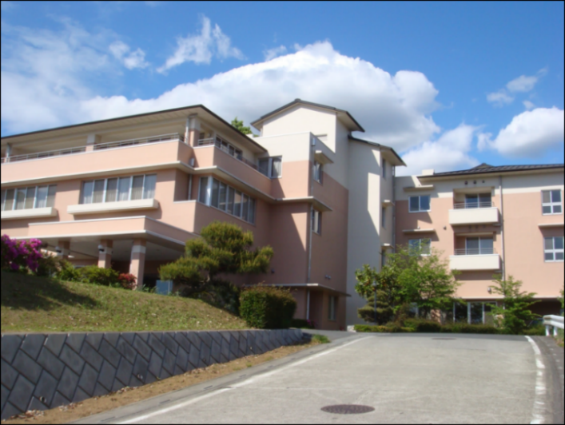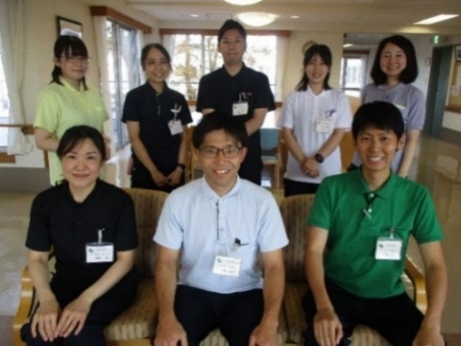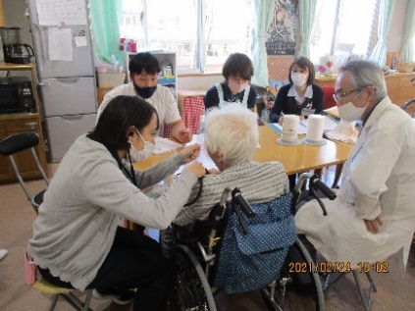

**通所リハビリ**

個々に応じた利用者様のリハビリを行う他にも、定期的な体力測定を行ったり、介護の職員と連携して集団活動の企画と運営を行っております。

**訪問リハビリ**

在宅に出向き自宅環境で応用動作訓練を実施したり家族への介助指導等行っております。福祉用具の提案や住宅改修のアドバイスなども担っております。

**介護予防事業**

一般高齢者の介護予防事業も携わっております。

**在宅復帰のための支援**

・短期集中リハビリ

・認知症短期集中リハビリ

・経口移行支援

**入退所時にリハスタッフが自宅訪問**

入所時や退所時にはリハスタッフが自宅へ出向き、自宅環境の評価や福祉用具の導入を検討しています。

医師、看護、介護、管理栄養士、相談員、ケアマネ、PT、OT、ST…

多職種のチームで協働してます！

リハ課の職員。ケアマネ、認定呼吸療法士、転倒予防指導士など資格保有者がおり知識と技術を活かして勤務してくれております。

**ショートステイ**

在宅生活の延長と捉えてリハが居室の環境調整など行っています。